Zespół redakcyjny:
1. Alicja Ambrożewicz 3a
2. Bianka Balcerek 3a
3. Stanisław Bogusz 3a
4. Zuzanna Kuśmierowska 3a
5. Maja Stefańczuk 3a
6. Aleksandra Skiba 4c
7. Karolina Szczudło 4c
8. Sonia Hunin 4e
9. Aleksandra Rosińska 4e
10. Maja Skierczyńska 4e
Opiekunowie:
p. M. Bednarz
p. A. Drabik
p. A. Białek

Opiekunowie:
p. M. Bednarz
p. P. Jaworska

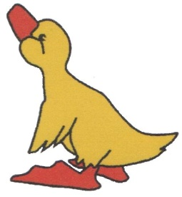

Wrzesień
2018r. NR 249

Witamy w nowym roku szkolnym
po wakacjach! Mamy nadzieję,
że wypoczęliście i jesteście gotowi
podjąć nowe wyzwania szkolne.
Miło nam powitać nowych uczniów.
W naszym numerze gazetki znajdziecie wskazówki co robić,
aby w szkole czuć się dobrze i bezpiecznie. A może macie podobne marzenia szkolne do naszych...?
Dla tych, którzy jeszcze żyją wakacjami przygotowaliśmy artykuły
o ciekawych podróżach. Dodatkowo znajdziecie u nas ludowe przysłowia związane z pogodą oraz krzyżówkę konkursową.
Zapraszamy do czytania :)
Redakcja Mardziak

Witaj Szkoło!
Zaczął się nowy rok szkolny i każdy z nas ma swoje cele, które chciałby w tym roku zrealizować.
Moim marzeniem na ten rok szkolny jest dostać świadectwo z czerwonym paskiem. Żeby je zdobyć planuję pilnie się uczyć, odrabiać prace domowe, pracować na lekcji oraz brać udział w różnych konkursach tak, aby dostawać jak najlepsze oceny. 😊

Aleksandra Skiba kl.4c

1.Zawsze zmieniajcie obuwie w szkole
i dbajcie, aby strój był czysty i schludny.
2.Słuchajcie nauczycieli.
3.Starajcie się nie spóźniać na lekcje i dbać o kulturę.
4.Jeśli zauważycie coś, co was zaniepokoi
i może być zagrożeniem dla innych osób, zgłoście to do nauczyciela.
5.Dbajcie o czystość i porządek w szkole.
6.Nie bójcie się pytać, jeśli czegoś
nie wiecie.
7.Pozytywne nastawienie ułatwi Wam pierwsze kroki w szkole :)

Karolina Szczudło kl.4c

Moje tegoroczne wakacje były pełne przygód
i wrażeń.
Na początku razem z rodzicami pojechaliśmy nad morze do Łeby. Tam spotkałam koleżankę, którą poznałam w zeszłym roku. Razem kąpałyśmy się w morzu i opalałyśmy na plaży. Odwiedziłyśmy też „Seapark” , gdzie podziwiałyśmy pokazy fok szarych i uchatek. W sierpniu byłam w Bieszczadach,
gdzie nad Soliną podziwiałam widoki nad największym w Polsce sztucznym zbiornikiem wodnym.
To były bardzo udane i ciekawe wakacje.
Zuzanna Kuśmierowska kl. 3a
Pierwszy tydzień wakacji spędziłam u babci nad morzem w Łebie. Spaliśmy w kamperze. Była piękna pogoda i codziennie chodziliśmy na miasto i na plażę. Drugą część wakacji spędziłam na obozie jeździeckim. Uczyłam się jeździć konno i opiekować się końmi. Jechałam tam pociągiem przez 8 godzin i byłam 12 dni.
Wakacje jak zwykle skończyły się za szybko!
Bianka Balcerek kl. 3a
W tym roku w wakacje pojechałam na Białoruś
do Mińska, gdzie mieszka moja rodzina.
Było bardzo gorąco i często chodziłam do Aqua Parku,
aby się ochłodzić i wykąpać w basenie.
W Mińsku byłam też w Parku Rozrywki, w którym jeździłam na olbrzymiej karuzeli zwanej „Diabelskim Młynem”. Podziwiałam z niej panoramę miasta i niesamowite widoki.
To były udane wakacje. Chciałabym je powtórzyć
w przyszłym roku.
Alicja Ambrożewicz kl. 3a
W tym roku byłam z rodzicami i ciocią
w Marksewie nad jeziorem. Często chodziłam
na plażę, gdzie był drewniany pomost. Tam chętnie opalałam się i kąpałam w jeziorze, ponieważ była piękna pogoda.
To były bardzo udane wakacje i chętnie powróciłabym tam za rok.
Maja Stefańczuk kl. 3a
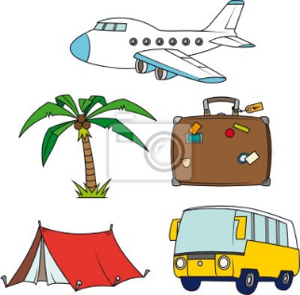
W tym roku podczas wakacji byłem w Turcji. Leciałem tam po raz pierwszy samolotem. Mieszkałem w hotelu w miejscowości Alania. Mój hotel położony był blisko morza i połączony z plażą. Bardzo często zażywałem kąpieli słonecznych i wodnych. Czasem zwiedzałem tureckie zabytki i miejscowe bazarki. Na pamiątkę z Turcji przywiozłem sobie „oko Saurona” czyli breloczek z niebieskim oczkiem.
To były wspaniałe wakacje.
Stanisław Bogusz kl. 3a
Jaki pierwszy wrzesień, taka będzie jesień.
Gdy wrzesień z pogodą zaczyna, zwykle przez miesiąc pogoda się trzyma.
Kiedy wrzesień, to już jesień, wtedy jabłek pełna kieszeń.
Wrzesień chodzi po rosie, zbiera grzyby we wrzosie.
Wrzesień jeszcze w słońcu chodzi, babie lato już się rodzi.

Przysłowia wybrała: Alicja Ambrożewicz kl. 3a

Dzień Chłopaka w Polsce obchodzony jest 30 września. Święto to jest odpowiednikiem Dnia Kobiet, które przypada na 8 marca. W Dzień Chłopaka to jednak panie obdarowują swojego ukochanego, tatę, czy brata mniejszym lub większym podarunkiem.
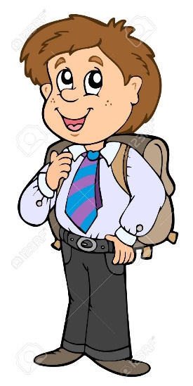
Z okazji Dnia Chłopaka życzymy Wam zdrowia, szczęścia, dobrych ocen, sukcesów i wszystkiego czego zapragniecie.

Redakcja Mardziak

Uszereguj wyniki od najmniejszego
do największego i przyporządkuj im odpowiednie litery, a otrzymasz hasło.

1:1=__ R 3x3=__E
6+6=__E
5x5=__Ń 4+7=__I
10:2=__Z
0+0=__W
50-40=__S
WYNIK
LITERY
Opracowała: Zuzanna Kuśmierowska kl. 3a

- Jesienią rodzi czerwone korale.
- Są podłużne, brązowe i mają czapeczki, znajdziesz je pod dębem.
- Są brązowe i okrągłe w zielonych kolczastych łupinkach.
- Jesienią są w różnych kolorach.
- Pada jesienią.
- Miesiąc, w którym kończy się lato.
Opracowała: Maja Stefańczuk kl. 3a
1
2
3
4
5
6
1. Skończyły się….
2. ……obecności.
3. Czyha w niej groźna woźna.
4. Gdy coś przeskrobiesz, zaprosi Ciebie
do gabinetu.
5. Najgorszy stopień w szkole.
6. Nasz patron.
7. Miesiąc, w którym zaczyna się rok szkolny.
8. Wzywa na nie dzwonek.
9. Rozgrywają się na nim ważne mecze.
10. Piszemy nim na lekcji.
11. Używamy go na geografii. Jest okrągły.

Sonia Hunin kl.4e
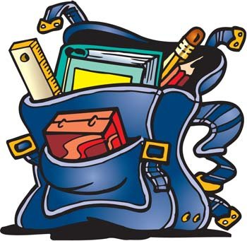
1
2
3
4
5
6
7
8
9
10
11
Kupon konkursowy
Rozwiązanie krzyżówki:……………………………………………………………………………………………………………………………
Imię i nazwisko: ......................................Klasa: .................
Kupony prosimy wrzucać do urny „Mardziaka” do 19.10.2018 r.

Paleta barw rozrzucona
Pośród kwiatu przyrody.
Błyszcząca w promieniach słońca,
Złocistymi barwami świata.
Tonąca w kroplach deszczu,
Ukrywająca się w porannej mgle.
Znikająca w pochmurnych nocach jesieni.
Walcząca z wiatrami –
Pokonana wtula się w ramiona matki ziemi.
Małgorzata Karolewska
Wiersz wyszukała : Bianka Balcerek kl. 3a

